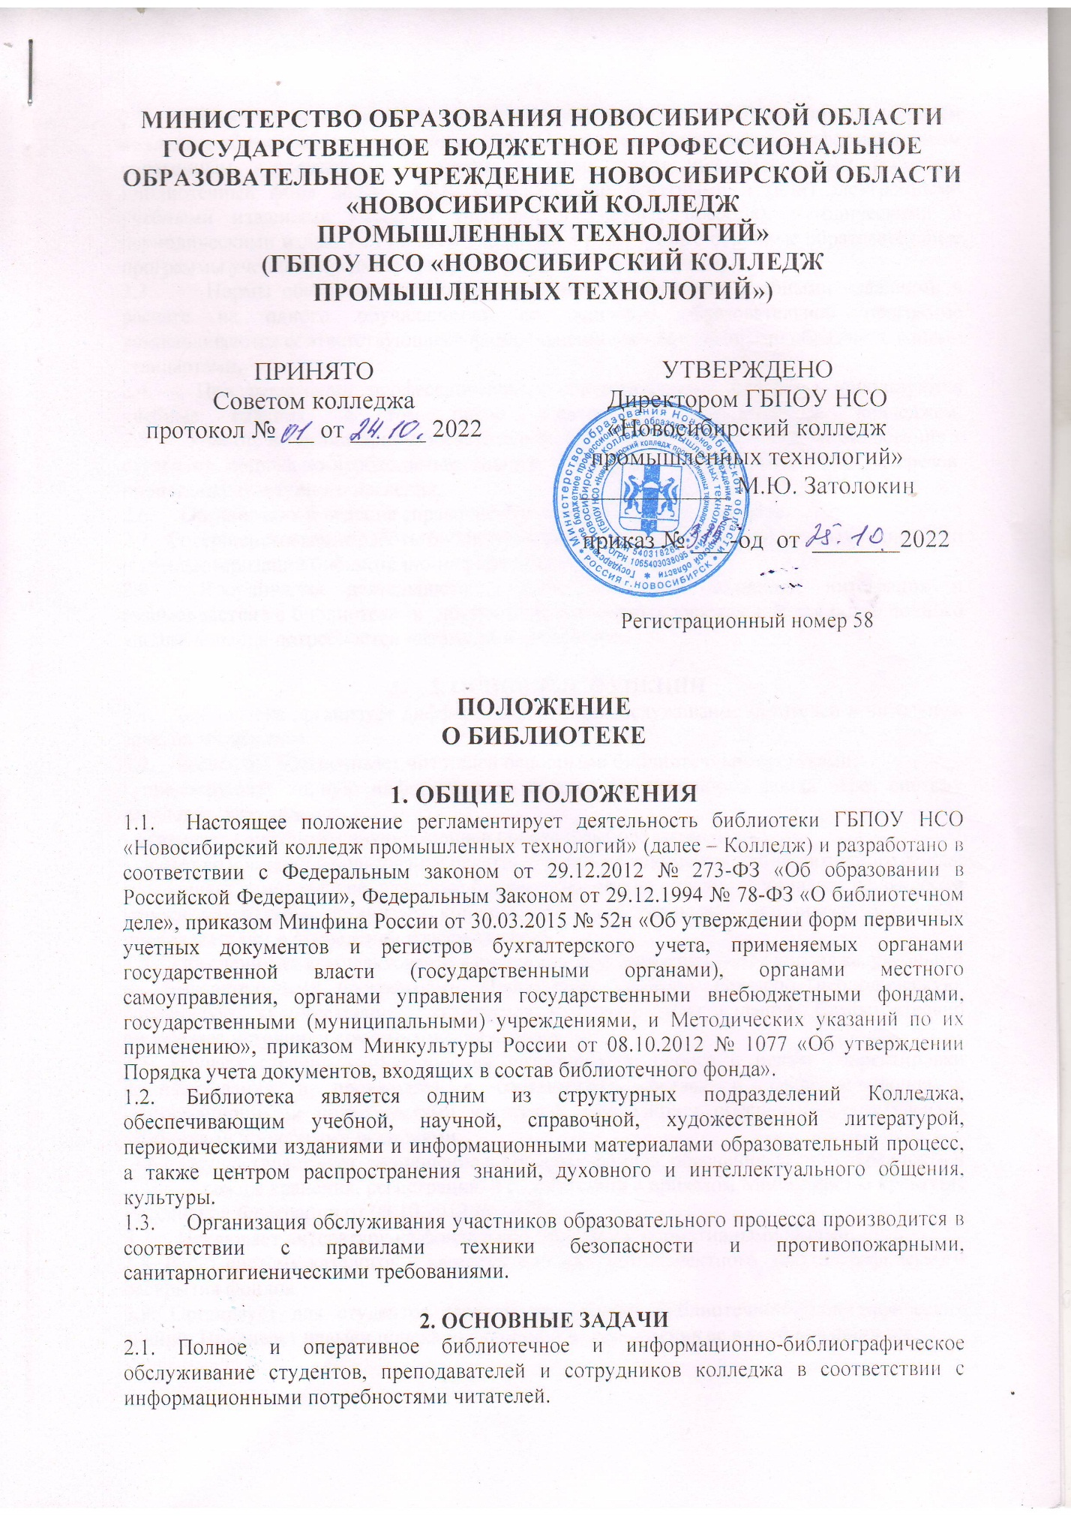

2.2. Формирование библиотечного фонда осуществляется в соответствии с профилем колледжа, обеспечивающее доступ к профессиональным базам данных, информационным справочным и поисковым системам, а также иным информационным ресурсам. Библиотечный фонд должен быть укомплектован печатными и (или) электронными учебными изданиями (включая учебники и учебные пособия), методическими и периодическими изданиями по всем входящим в реализуемые основные образовательные программы учебным предметам, курсам, дисциплинам (модулям).
2.3. Нормы обеспеченности образовательной деятельности учебными изданиями в расчете на одного обучающегося по основной образовательной программе устанавливаются соответствующими федеральными государственными образовательными стандартами.
2.4. При реализации профессиональных образовательных программ используются учебные издания, в том числе электронные, определенные колледжем.
2.5. Участие в гуманитарно-просветительской деятельности колледжа, формирование у студентов социально-необходимых знаний и навыков, профессиональных интересов, пропаганда культурного наследия.
2.6. Организация и ведение справочно-библиографического аппарата.
2.7. Совершенствование работы библиотеки на основе внедрения современных технологий и компьютеризации библиотечно-информационных процессов.
2.8. Координация деятельности с подразделениями колледжа, интеграция и взаимодействие с библиотеками других образовательных учреждений для более полного удовлетворения потребностей читателей в литературе.

3. ОСНОВНЫЕ ФУНКЦИИ
3.1. Библиотека организует дифференцированное обслуживание читателей в читальном зале, на абонементе.
3.2. Бесплатно обеспечивает читателей основными библиотечными услугами:
- предоставляет полную информацию о составе библиотечного фонда через систему каталогов, картотек;
- оказывает консультативную помощь в поиске и выборе литературы;
- выдает во временное пользование печатные и другие документы из библиотечного фонда;
- выполняет тематические, адресные библиографические справки, составляет по запросам списки литературы, организует книжные выставки, оказывает методическую помощь преподавателям в проведении классных часов.
3.4. Обеспечивает комплектование фонда в соответствии с профилем колледжа, учебными и образовательными программами. Приобретает учебную, научную, периодическую, справочную, художественную литературу и другие виды изданий. Самостоятельно определяет источники комплектования фондов.
3.5. Изучает степень удовлетворения читательского спроса с целью корректировки комплектования и приведения в соответствие состава и тематики фонда с информационными потребностями читателей. Анализирует обеспеченность студентов учебниками и учебными пособиями.
3.6. Осуществляет учет, размещение и проверку фондов, обеспечивает его сохранность и режим хранения, регистрацию в соответствии с приказом Министерства культуры
Российской Федерации от 08.10.2012 № 1077.
3.7. Исключает литературу из фонда в соответствии с нормативными актами.
3.8. Ведет систему каталогов и картотек с целью многоаспектного библиографического раскрытия фондов.
3.9. Организует для студентов занятия по основам библиотечно-библиографических знаний. Прививает навыки поиска информации и применения ее в учебном процессе.
3.10. Внедряет передовую библиотечную технологию, проводит социологические исследования с целью повышения качества работы библиотеки и изучения читательских запросов.

4.УПРАВЛЕНИЕ И ОРГАНИЗАЦИЯ ДЕЯТЕЛЬНОСТИ

4.1. Руководство библиотекой осуществляет Библиотекарь, который подчиняется заместителю директора колледжа по учебно-воспитательной работе и является членом педагогического совета колледжа. Библиотекарь несет ответственность за выполнение возложенных на библиотеку задач и функций, определенных должностной инструкцией, за состояние техники безопасности, охрану труда и производственной санитарии.
4.2. Работники библиотеки назначаются на должность, переводятся и освобождаются от должности директором колледжа.

5. ПРАВА И ОБЯЗАННОСТИ
Библиотека имеет право:
5.1. Самостоятельно определять содержание и конкретные формы своей деятельности в соответствии с целями и задачами, указанными в Положении о библиотеке.
5.2. Представлять на рассмотрение и утверждение директору колледжа проекты документов: правила пользования библиотекой, положение о библиотеке, и др.
5.3. Определять в соответствии с правилами пользования библиотекой виды и размеры компенсации ущерба, нанесенного читателями.
5.4. Представлять колледж в различных учреждениях и организациях в пределах своей компетентности, принимая участие в работе конференций, совещаний и семинаров по вопросам библиотечной и информационно-библиотечной деятельности.
5.5. Вести в установленном порядке переписку с другими библиотеками и организациями.
5.6. Входить в библиотечные объединения в установленном действующем законодательном порядке.
5.7. Библиотека ответственна за сохранность своих фондов. Работники библиотеки, виновные в причинении ущерба библиотечным фондам, несут ответственность в порядке, предусмотренном действующим законодательством.

